Таблица для размещения на сайтах информацию
№ | ФИО педагога/тех.персонала | Наименование организации, должность | Фото3*4 | Нагрузка и расписание | № приказа и дата назначения | Какую категорию имеет, приказ № дата присвоения, наличие сертификатов | Сведения о перевдижении по образовательным учреждениям (приказ об увольнении №, дата, куда был трудоустроен)
1 | Бораншена Гулмира Калымовна | КГУ «Начальнач школа села учлы» учитель начальных классов\заведующая | 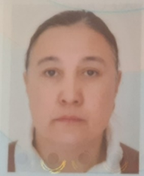 | 13 ч  9.00-15.00 | Приказ№38  01.09.1996 г  Приказ№101  29.08.2014 г | Педагог-модератор  Приказ №67  14.12.2021  КЦППК 2022  26 октябрь
2 | Бекенова Алия Бахытовна | учитель начальных классов | 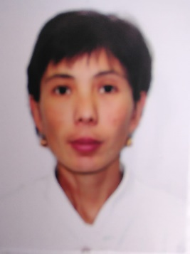 | 8 ч  9.00-13.00 | Приказ №16  01.09.2004 | Педагог-модератор  Приказ№94  20.12.2019 г
3 | Габдулин Кенжебек Сейлбекович | сторож | 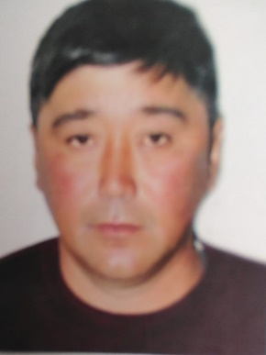 | 1 ставка  9.00-9.00
4 | Бекенов Еркин Темиржанович | сторож |  | 1 ставка  9.00-9.00
5 | Тарасов Виталий Анатольевич | сторож | 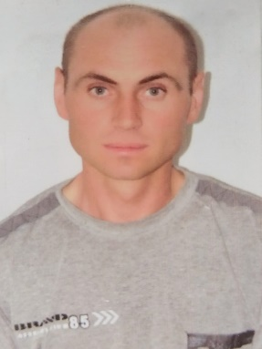 | 1ставка  9.00-9.00
6 | Оспмнова Самал Сарикбаевна | техничка | 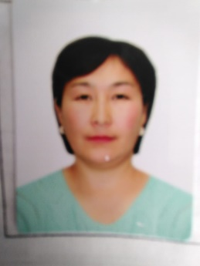 | 0.5 ставка  14.00-18.00

